Carnet de notes
Le carnet de notes est constitué d'éléments de note ayant été recueillies depuis le résultat des différentes évaluations dans un espace de cours.
Il permet de les visualiser, les modifier mais également de les organiser en catégories, en enfin d’effectuer les calculs totaux de diverses manières.
Pour y accéder depuis l'affichage de son espace de cours, il suffit de cliquer dans le menu horizontal en haut de l'espace de cours sur notes.

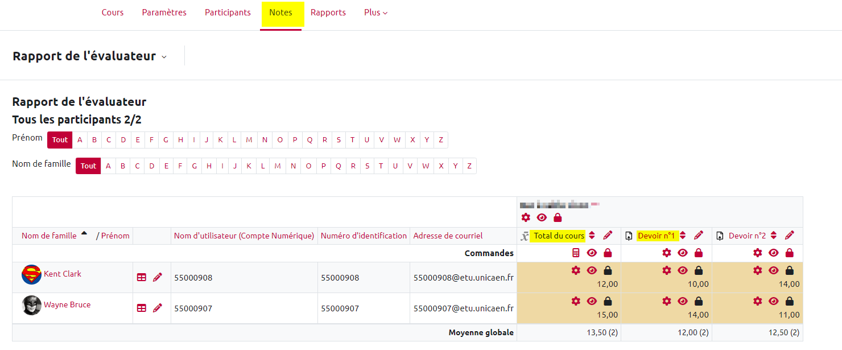

Affichage
L'affichage dans le “rapport de l’évaluateur” est organisé en différentes colonnes :
- une colonne pour chaque activité notée
- une colonne pour la note globale du cours
Ces colonnes peuvent être triées (en cliquant sur les flèches en haut de la colonne).
On peut choisir les activités qui entrent en compte dans le calcul de la note globale du cours : voir modifier_le_calcul_de_la_note_du_cours (pour les utilisateurs avancés)
L'affichage des notes de chaque activité est tributaire des réglages réalisés dans les activités concernées.
- Si par exemple une activité est réglée pour la que la note obtenue soit la moyenne des tentatives, ce sera la moyenne qui sera affichée pour cette activité.
- Si l'activité est réglée pour ne prendre en compte que la note la plus haute des tentatives, seule la note la plus haute remontera dans le carnet de notes
Voir le tutoriel Découvrir les principaux paramétrages avancés d'un test.
Plusieurs options d'affichage sont disponibles :
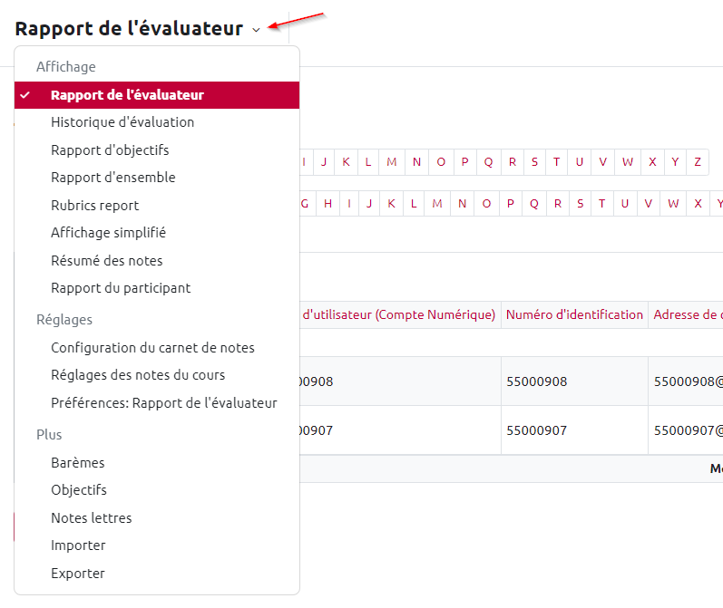
Tutoriel vidéo “Prise en main du carnet de notes” https://www.youtube.com/watch?v=ZR4AvpD3bVA
Pour plus de détails sur le carnet de notes, visiter la documentation Moodle à ce sujet : https://docs.moodle.org/3x/fr/Carnet_de_notes

Non remontée d'une note dans le carnet de notes
Au cas où les notes d'un étudiant ne seraient pas remontées dans le carnet de notes (alors qu'il a bien reçu une note dans une activité donnée), il faut d’abord :
- Vérifier la cause (par exemple le compte de l'étudiant pourrait avoir été désactivé puis réactivé…etc)
- Effectuer un recalcul global pour l'activité en question, ce qui aura pour conséquence de faire remonter la note.

